Sussidio per la celebrazione eucaristica domenicale
26 Gennaio 2020

III Domenica del Tempo Ordinario
rito romano

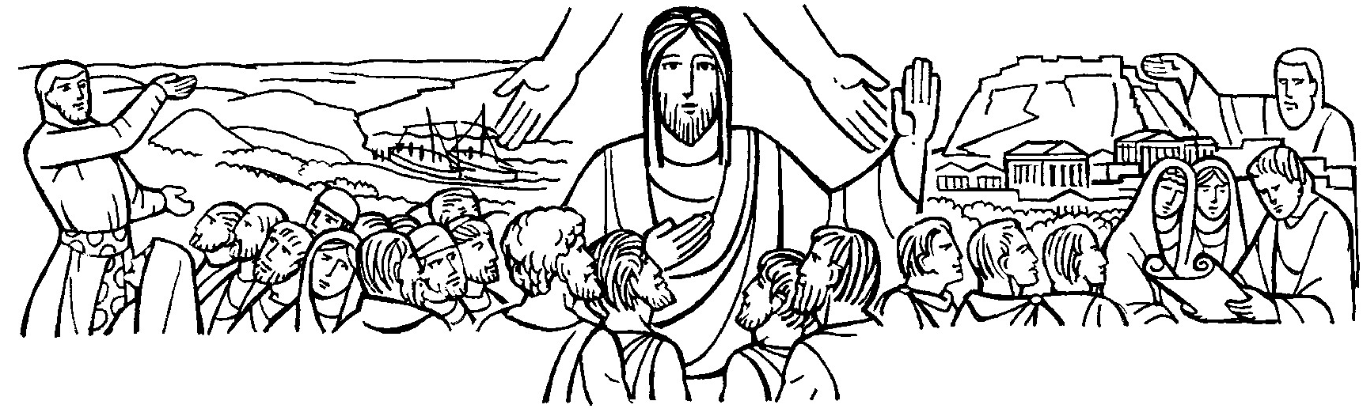

Riti di introduzione

Monizione introduttiva e processione d’ingresso

Si suggerisce di leggere la monizione prima del canto d’ingresso. In questa domenica potrebbe risultare opportuno portare processionalmente l’Evangeliario e collocarlo sull’altare. Verrà poi posto sull’ambone ed incensato per la proclamazione del Vangelo.
In assenza dell’Evangeliario, vista la particolarità di questa domenica, si porti il Lezionario. In tal caso è collocato direttamente sull’ambone.

Oggi, terza domenica del tempo ordinario, celebriamo la Domenica della Parola di Dio. Il significato di questa Giornata, voluta da papa Francesco, consiste nel promuovere l’ascolto, la conoscenza e la diffusione della Parola di Dio nelle nostre comunità cristiane.
Il vangelo odierno ci presenta l’inizio della missione pubblica di Gesù in Galilea: il Messia, luce delle genti, annuncia la presenza del regno dei cieli ed invita alla conversione. Lasciamoci raggiungere, in questa celebrazione eucaristica, dalla forza della sua Parola perché possiamo seguire il Maestro con la prontezza e l’entusiasmo dei primi discepoli.

Se vi è la processione introitale con l’Evangeliario o il Lezionario si aggiunge:

[Accogliamo con il canto d’ingresso la Parola di Dio, lampada ai nostri passi e guida sicura nel cammino].

Liturgia della Parola

- Si suggerisce di proporre, come preparazione alla liturgia della Parola, un canto che sottolinei l’importanza dell’ascolto attento ed orante del Signore che parla (ad esempio: Beati quelli che ascoltano, Come la pioggia e la neve, …).

- La processione con l’Evangeliario, dall’altare all’ambone, sia possibilmente accompagnata dai ceri e dall’incenso.

Alla fine della celebrazione

Al termine della celebrazione, prima della benedizione finale, si potrebbe consegnare simbolicamente la Bibbia o il libro dei Vangeli a qualche rappresentante della comunità (ad esempio: un bambino, un giovane, una coppia, un anziano …) accompagnando il gesto con queste parole od altre simili:

La Parola di Dio sia luce sul tuo [vostro] cammino. Con l’aiuto dello Spirito Santo tu possa [voi possiate] conoscere, meditare e vivere la Parola di salvezza.

